Gemeinsam die Zukunft gestalten- nachhaltig die Welt mitgestalten und Veränderungen vorantrieben-
Project Title in English Shaping the future together - helping to shape the world sustainably and driving change

- Newsletter 15.02-15.03.2025
Liebe Leserinnen und Leser!
Wir freuen uns, euch die neuesten Projektaktivitäten mitzuteilen, die sich auf nachhaltige Entwicklung und umweltbewusstes Leben konzentrieren. In allen Partnerländern haben wir aktiv an verschiedenen Initiativen gearbeitet, um unser Engagement für den Umweltschutz zu stärken.

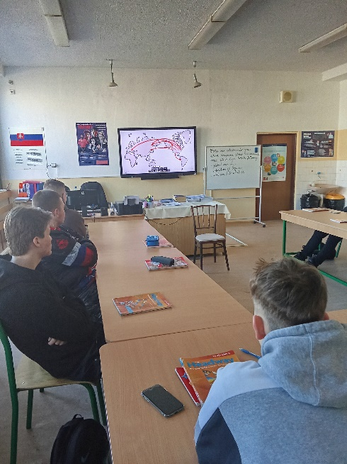
Slowakei: Plastikfreier Monat und interaktives Lernen
Die slowakische Partnerschule nahm an der Kampagne „März – Plastikfreier Monat“ teil. Die Schüler sahen sich Lehrvideos über die schädlichen Auswirkungen von Kunststoffen an und vertieften ihr Wissen durch Online-Quizze und Spiele.
Im Rahmen der Nachhaltigkeitsaktion besuchten sie einen Unverpackt-Laden, wo sie verschiedene Lebensmittel und Reinigungsmittel in mitgebrachten Behältern kaufen konnten. Die Initiative wurde durch TikTok-Videos und Podcasts verbreitet, um möglichst viele Menschen zu erreichen.

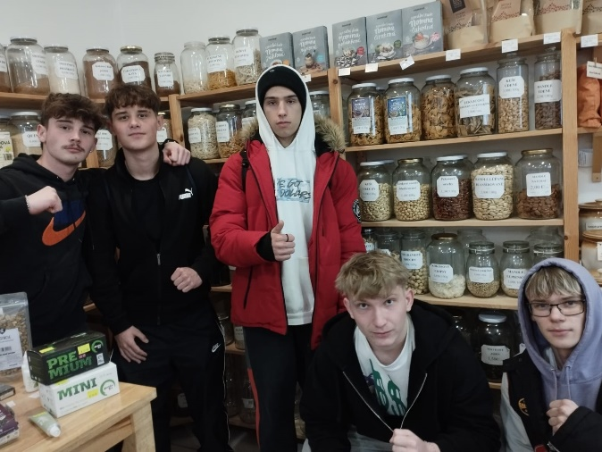
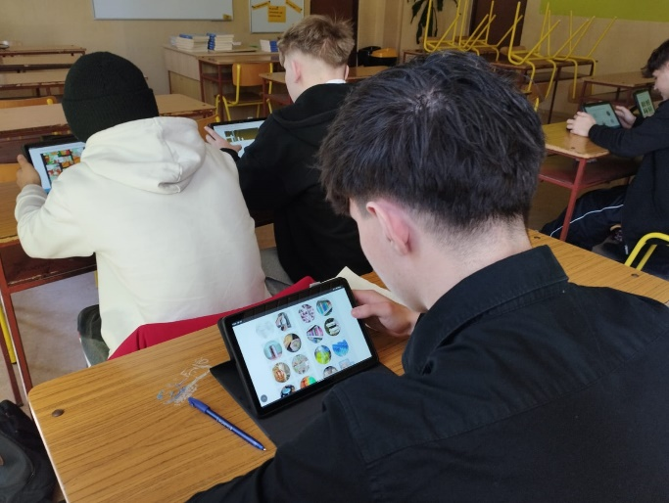

Italien: Treffen mit dem WWF-Präsidenten und Müllsammelaktion
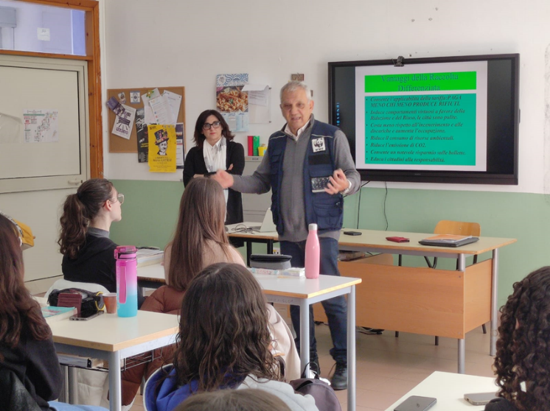
Die italienische Partnerschule hatte die Ehre, den Präsidenten des WWF Sizilien, Prof. Giuseppe Mazzotta, zu empfangen. Er sprach mit den Schülern über die Bedeutung des Umweltschutzes und einer nachhaltigen Zukunft.
Nach dem Treffen beteiligten sich die Schüler aktiv an einer Müllsammelaktion, bei der sie den Abfall in verschiedene Kategorien sortierten.
Am Ende des Tages lobte die Schulleiterin Maria Paola Raia das Engagement der Schüler und betonte die Bedeutung solcher Initiativen für die Sensibilisierung in Sachen Nachhaltigkeit.
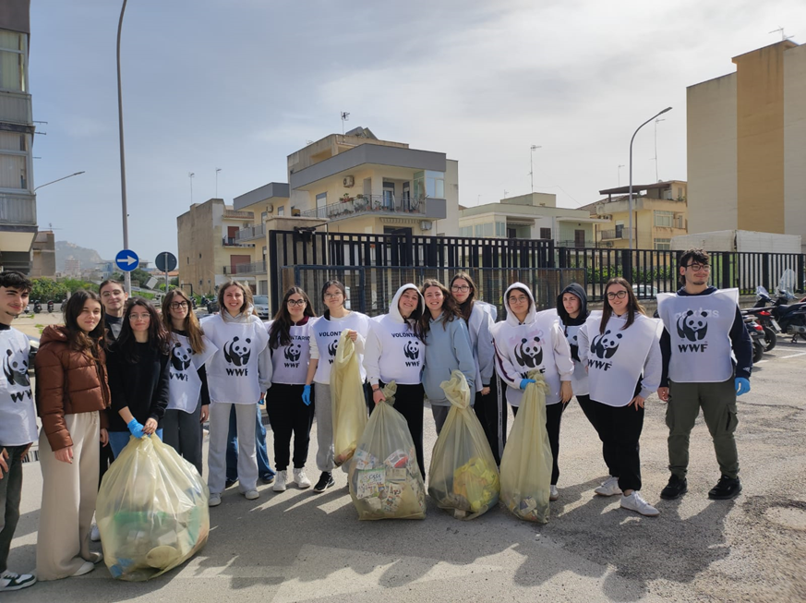

Griechenland: Geopark, Recycling-Kunstwerke und Nachhaltigkeitsforschung
Die griechische Partnerschule realisierte zahlreiche kreative und wissenschaftliche Projekte zum Thema Nachhaltigkeit:
- Entwicklung eines Brettspiels aus recycelten Materialien, das sich mit nachhaltiger Entwicklung und Umweltschutz befasst.
- Besuch des Meteora-Geoparks, um die lokale Flora und Fauna zu erkunden und die Bedeutung des Naturschutzes zu untersuchen.
- Kunstprojekte zum Thema Heilkräuter und ihre Verwendung im täglichen Leben.
- Modenschau mit Kleidung aus recycelten Materialien sowie ein Seminar zur Kompostierung, das von einem Agrarwissenschaftler der Universität Athen geleitet wurde.
- Teilnahme am internationalen Nachhaltigkeitsnetzwerk, das die Zusammenarbeit zwischen Schulen fördert.

Ungarn: Forschung, Filmclub und eine nachhaltigere Schule
- Die ungarische Schule setzte ihre Forschungsarbeit fort, in der die Schüler Unternehmen untersuchten, die bedeutende Schritte für eine nachhaltige Umwelt unternehmen. Die Ergebnisse wurden in Präsentationen vorgestellt, wobei insbesondere Unternehmen wie LEGO und MICHELIN beleuchtet wurden.
- Unser Filmclub wurde mit einer neuen Gruppe von Schülern neu gestartet, um neuen Mitgliedern die Möglichkeit zu geben, sich mit umweltbezogenen Filmen auseinanderzusetzen.
- Auch die Lehrergemeinschaft war aktiv: Sie nahm an einer Naturwanderung in Kerekkő, im Zemplén-Gebirge teil, die von einem unserer Kollegen organisiert und geleitet wurde.
- Darüber hinaus haben wir den Wettbewerb "Grünere Schule, bessere Schule" ins Leben gerufen, in dem unsere Schüler mit Ideen zur Nachhaltigkeit an der Verbesserung unserer Schule mitwirken können. Die Lehrarbeitsgruppe plant derzeit die Umgestaltung der Klassenzimmer, einschließlich Wandmalerei, neuer Bodenbeläge, Möbel, Wanddekorationen und Vorhänge.
Diese Projekte zeigen, dass individuelle und gemeinschaftliche Initiativen gleichermaßen wichtig für eine nachhaltige Zukunft sind. Wir sind stolz auf unsere Schüler und Lehrer, die aktiv an einer grüneren und nachhaltigeren Welt arbeiten!
Bleibt gespannt auf den nächsten Newsletter, in dem wir über weitere spannende Projekte berichten!
Nachhaltigkeitsteam

„Mit finanzieller Unterstützung der Europäischen Union. Die geäußerten Ansichten und Meinungen entsprechen jedoch ausschließlich denen der Autor*innen und spiegeln nicht notwendigerweise die der Europäischen Union oder der Tempus Közalapítvány wider. Weder die Europäische Union noch die fördernde Stelle können dafür verantwortlich gemacht werden.“
Projektnummer: 2023-2-HU01-KA220-SCH-000169980

